3479/J XXIV. GP
Eingelangt am 22.10.2009
Dieser Text wurde elektronisch übermittelt. Abweichungen vom Original sind möglich.
3446/AB XXIV. GP
Eingelangt am 22.12.2009
Dieser Text wurde elektronisch übermittelt. Abweichungen vom Original sind möglich.
ANFRAGE
des Abgeordneten Pirklhuber, Freundinnen und Freunde
an die Bundesministerin für Verkehr, Innovation und Technologie
betreffend „Verbot von Werbeflächen entlang von Autobahnen“
Am 3. September 2009 frühmorgens wurden mittels Polizeieinsatz fünf Plastikkühe der IG-Milch hinter dem Zaun der Westautobahn bei Oed auf Anweisung der Bezirkshauptmannschaft Amstetten entfernt.
Diese fünf Plastikkühe der IG-Milch, die etwa in einem Abstand von 50 Metern von der Autobahn entfernt auf der Wiese standen, sollten laut Vizeobmann Ernst Halbmayr als „Landschaftsinstallation“ auf die Problematik der schwierigen Situation der österreichischen Milchbäuerinnen und –bauern aufmerksam machen.

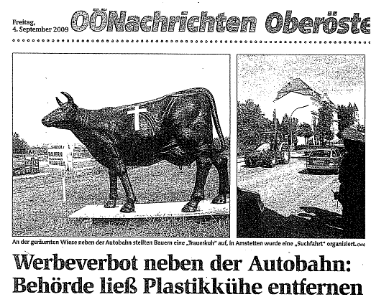

Selbst von einer Beugestrafe ließen sich die IG-Milch-Vertreter nicht bewegen, die Attrappen wegen des Werbeverbots an Schnellstraßen zu entfernen, da es sich aus ihrer Sicht um keine Werbung im engeren Sinn handle.
In den oberösterreichischen Nachrichten vom 4. September 2009 wird Bezirkshauptmann Heinz Lenze mit folgender Feststellung zitiert: „Wir hatten Beschwerden aus der Wirtschaft über den Gesetzesverstoß“.
Gemäß Darstellung in den oberösterreichischen Nachrichten vom 4. September 2009 durfte allerdings die Landes-ÖVP nur fünf Kilometer entfernt in der Sperrzone neben der Autobahn laut Behördenbescheid für Landeshauptmann Erwin Pröll von einer Hauswand werben.
In den oberösterreichischen Nachrichten vom 16. Oktober 2009 wird weiters auf folgende Tatsache hingewiesen: „Nach Erwin Pröll bei der Landtagswahl lenkt nun die Agrarmarkt Austria (AMA) auf einer Hausmauer hinter der Lärmschutzwand die Aufmerksamkeit der Autofahrer auf frische Milch. (…) Nach dem Urnengang wurde das Pröll-Konterfei abgehängt. Die Fläche blieb ein halbes Jahr, wie es das Gesetz vorschreibt, werbefrei. Bis dieser Tage eine Reklame der Agrarmarkt Austria (AMA) affichiert wurde, in der beim vorbeifahrenden Blechwurm das Lebensmittel Milch beworben wird. Die Behördenauskunft lässt nur den Schluss zu, dass offenbar wild plakatiert wurde. Von einer Ausnahmegenehmigung weiß nämlich Bezirkshauptmann-Stellvertreter Andreas Pechter auch nach Rücksprache mit dem Verkehrsreferat nichts: Wir werden die Sache prüfen.“
Darüber hinaus betreibt der Konzern Mac Donalds aktiv Werbung direkt neben Autobahnen:
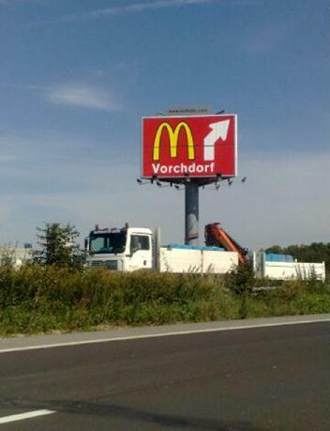

A1 – bei Vorchdorf/OÖ.:
Werbesäule weniger als 10 Meter neben der Autobahn!

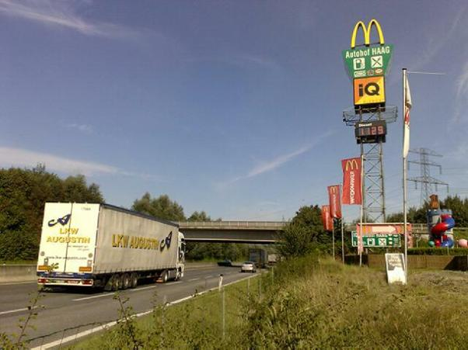
A 9 bei Haag am Hausruck OÖ.: Werbefahnen direkt neben der Autobahn < 10 Meter
In den dargelegten Fällen handelt es sich offensichtlich um krasse Ungleich-behandlung und (partei)politisch motivierte Willkürakte.
Die unterfertigten Abgeordneten stellen daher folgende
ANFRAGE:
1. Wie beurteilen Sie die am Beispiel "Plastikkühe" zwar nicht zum ersten Mal, aber besonders krass deutlich gewordene, höchst unterschiedliche Vollziehungspraxis hinsichtlich der Umsetzung des in Österreich auf Basis von BStG und StVO gesetzlich normierten Werbeverbots an Autobahnen?
Zu den Fragen 1, 4, 5 und 8 bis 10:
Die Vollziehung der Straßenverkehrsordnung fällt in den Zuständigkeitsbereich der Länder; in Vollziehungsangelegenheiten kommt mir daher schon aus verfassungsrechtlichen Gründen keine Kompetenz zu.
Gemäß § 25 BStG dürfen in einer Entfernung von 100m entlang der Bundesstraßen akustische Werbungen und Vorrichtungen zur Abgabe akustischer Ankündigungen nicht errichtet werden. Optische Ankündigungen und Werbungen (wie auf den beiliegenden Fotos zu sehen) bedürfen in diesem Bereich – unbeschadet anderer einschlägiger Rechtsvorschriften, insbesondere der straßenpolizeilichen Vorschriften - einer Zustimmung des Bundes (Bundesstraßenverwaltung), die nur erteilt werden darf, wenn diese Ankündigungen und Werbungen dem allgemeinen Interesse der Verkehrsteilnehmer/innen dienen.
Gemäß §34b BStG kommen der ASFINAG alle Rechte und Pflichten des Bundes (Bundesstraßenverwaltung) zu. In jedem einzelnen Fall ist seitens der ASFINAG zu prüfen, ob die gesetzlichen Voraussetzungen des § 25 BStG vorliegen.
2. Wie beurteilen Sie insbesondere die von Medien angesprochene Tatsache, dass bei Plastikkühen andere Maßstäbe als bei "Landeskaisern", Landes-Mehrheitsparteien, der AMA oder internationalen Konzernen angelegt werden? Wie ist dies mit der geltenden Gesetzeslage, die keinerlei Ungleichbehandlung zugunsten bestimmter Politiker, bestimmter politischer Parteien oder bestimmter internationaler Konzerne vorsieht (und dies ua aufgrund des Sachlichkeitsgebots auch gar nicht könnte) in Einklang zu bringen?
3. Laut Gesetz kann die Behörde eine Ausnahme des Werbeverbotes dann genehmigen, wenn die Kundmachung „einem vordringlichen Bedürfnis der Straßenbenützer dient“ oder für diese "von erheblichem Interesse" ist.
a) Welchem "vordringlichen Bedürfnis der Straßenbenützer" dient eine Ausnahme vom Werbeverbot für Parteiwerbung der ÖVP mit dem Konterfei des Landeshauptmanns Erwin Pröll?
b) In welchem Sinn ist eine Ausnahme vom Werbeverbot für Parteiwerbung der ÖVP mit dem Konterfei des Landeshauptmanns Erwin Pröll "für die Straßenbenutzer von erheblichem Interesse"?
c) Welchem Bedürfnis oder Interesse der Straßenbenützer widerspricht demgegenüber eine behördlicherseits als Werbung interpretierte Installation der IG-Milch mit Plastikkühen auf einer Wiese?
Zu den Fragen 2 und 3:
In der höchstgerichtlichen Judikatur wird in Zusammenhang mit dem Grundrecht auf Meinungsfreiheit von einer unterschiedlichen Gewichtung dieses Grundrechts bei Wahlwerbung, politischer Werbung und sonstiger Werbung ausgegangen. Die Abwägung ist insofern anders zu beurteilen, als bei Werbung die Eingriffsmöglichkeiten weiter sind bzw. bei Wahlwerbung ein strengerer Maßstab an den einzelnen Eingriff zu setzen ist. In verfassungskonformer Interpretation wird eine Bewilligungspflicht nach § 82 und 84 StVO für Wahlwerbung (nicht für politische Werbung schlechthin) nur dann zu bejahen sein, wenn damit keine ungebührliche Verzögerung verbunden ist, wovon im Regelfall aber auszugehen sein wird. Jedenfalls unterliegt aber jedweder Werbeträger den Vorgaben des § 35 StVO, wonach Gegenstände, die die Sicherheit des Straßenverkehrs gefährden, von der Behörde entfernt werden können.

4. Wie beurteilen Sie die vielen kritischen Bürgerinnen und Bürgern leidvoll bekannte Tatsache, dass unter Verweis auf das "Werbeverbot" auch bei Transparenten von Bürgerinitiativen und Straßenbaugegnern behördlicherseits regelmäßig andere Maßstäbe als bei "Landeskaisern" und ihrer Pro-Straßenbau-Werbung angelegt werden? Wie ist dies mit der geltenden Gesetzeslage, die keinerlei Ungleichbehandlung zugunsten bestimmter Politiker oder Gesinnungen vorsieht (und dies ua aufgrund des Sachlichkeitsgebots auch gar nicht könnte) in Einklang zu bringen?
5. a) Welchem "vordringlichen Bedürfnis der Straßenbenützer" dient eine Aus-nahme vom Werbeverbot für Straßenbau-Werbung, zB durch LH Erwin Pröll?
b) In welchem Sinn ist eine Ausnahme vom Werbeverbot für Pro-Straßenbau-Werbung zB durch LH Erwin Pröll "für die Straßenbenutzer von erheblichem Interesse"?
c) Welchem Bedürfnis oder Interesse der Straßenbenützer widersprechen demgegenüber Transparente etc von Straßenbaugegnern?
Zu den Fragen 1, 4, 5 und 8 bis 10:
Die Vollziehung der Straßenverkehrsordnung fällt in den Zuständigkeitsbereich der Länder; in Vollziehungsangelegenheiten kommt mir daher schon aus verfassungsrechtlichen Gründen keine Kompetenz zu.
Gemäß § 25 BStG dürfen in einer Entfernung von 100m entlang der Bundesstraßen akustische Werbungen und Vorrichtungen zur Abgabe akustischer Ankündigungen nicht errichtet werden. Optische Ankündigungen und Werbungen (wie auf den beiliegenden Fotos zu sehen) bedürfen in diesem Bereich – unbeschadet anderer einschlägiger Rechtsvorschriften, insbesondere der straßenpolizeilichen Vorschriften - einer Zustimmung des Bundes (Bundesstraßenverwaltung), die nur erteilt werden darf, wenn diese Ankündigungen und Werbungen dem allgemeinen Interesse der Verkehrsteilnehmer/innen dienen.
Gemäß §34b BStG kommen der ASFINAG alle Rechte und Pflichten des Bundes (Bundesstraßenverwaltung) zu. In jedem einzelnen Fall ist seitens der ASFINAG zu prüfen, ob die gesetzlichen Voraussetzungen des § 25 BStG vorliegen.
6. Wie beurteilen Sie die Tatsache, dass bei Milchwerbung der im Gleichschritt mit ÖVP, Bauernbund, Landwirtschaftskammer agierenden AMA (Agrarmarkt Austria) behördlicherseits offenbar andere Maßstäbe als bei einer gar nicht als Werbung angelegten Installation der kritischen IG-Milch angelegt werden? Wie ist dies mit der geltenden Gesetzeslage, die keinerlei derartige Ungleichbehandlung vorsieht (und dies ua aufgrund des Sachlichkeitsgebots auch gar nicht könnte) in Einklang zu bringen?
Zu Frage 6:
Im Sinne der höchstgerichtlichen Judikatur ist der Begriff „Werbung“ in Zusammenhang mit straßenpolizeilichen Bestimmungen sehr weit gefasst; dieser Werbebegriff umfasst auch sogenannte „Imagewerbung“, sodass auch die gegenständliche Installation der IG-Milch als Werbung im Sinne der straßenpolizeilichen Bestimmungen zu qualifizieren sein könnte.

7. Werden Sie allfällige Präzisierungen im Gesetz vorsehen, um diesbezügliche Ungleichbehandlungen in Hinsicht zu verhindern? Wenn nein, warum nicht?
Zu Frage 7:
Eine Gesetzesänderung erachte ich in diesem Zusammenhang nicht für notwendig.
8. Teilen Sie die - offenbar für lokale behördliche Vertreter handlungsleitende –Rechtsposition, auf Zuruf regionaler Wirtschaftskreise bzw agrarpolitischer Interessensgruppen völlig unverhältnismäßig und einseitig gegen den Vize-Obmann der IG-Milch vorzugehen?
Zu den Fragen 1, 4, 5 und 8 bis 10:
Die Vollziehung der Straßenverkehrsordnung fällt in den Zuständigkeitsbereich der Länder; in Vollziehungsangelegenheiten kommt mir daher schon aus verfassungsrechtlichen Gründen keine Kompetenz zu.
Gemäß § 25 BStG dürfen in einer Entfernung von 100m entlang der Bundesstraßen akustische Werbungen und Vorrichtungen zur Abgabe akustischer Ankündigungen nicht errichtet werden. Optische Ankündigungen und Werbungen (wie auf den beiliegenden Fotos zu sehen) bedürfen in diesem Bereich – unbeschadet anderer einschlägiger Rechtsvorschriften, insbesondere der straßenpolizeilichen Vorschriften - einer Zustimmung des Bundes (Bundesstraßenverwaltung), die nur erteilt werden darf, wenn diese Ankündigungen und Werbungen dem allgemeinen Interesse der Verkehrsteilnehmer/innen dienen.
Gemäß §34b BStG kommen der ASFINAG alle Rechte und Pflichten des Bundes (Bundesstraßenverwaltung) zu. In jedem einzelnen Fall ist seitens der ASFINAG zu prüfen, ob die gesetzlichen Voraussetzungen des § 25 BStG vorliegen.

9. Welche konkreten "Beschwerden aus der Wirtschaft über den Gesetzesverstoß" (so BH Dr. Lenze gegenüber Medien) lösten den Polizeieinsatz vom 3. September 2009 gegen eine Landschaftsinstallation mit Plastikkühen nahe der A1 im Bezirk Amstetten in NÖ aus?

10. Verurteilen Sie die Vorgangsweise der BH Amstetten? Wenn nein, womit begründen Sie dies?
Zu den Fragen 1, 4, 5 und 8 bis 10:
Die Vollziehung der Straßenverkehrsordnung fällt in den Zuständigkeitsbereich der Länder; in Vollziehungsangelegenheiten kommt mir daher schon aus verfassungsrechtlichen Gründen keine Kompetenz zu.
Gemäß § 25 BStG dürfen in einer Entfernung von 100m entlang der Bundesstraßen akustische Werbungen und Vorrichtungen zur Abgabe akustischer Ankündigungen nicht errichtet werden. Optische Ankündigungen und Werbungen (wie auf den beiliegenden Fotos zu sehen) bedürfen in diesem Bereich – unbeschadet anderer einschlägiger Rechtsvorschriften, insbesondere der straßenpolizeilichen Vorschriften - einer Zustimmung des Bundes (Bundesstraßenverwaltung), die nur erteilt werden darf, wenn diese Ankündigungen und Werbungen dem allgemeinen Interesse der Verkehrsteilnehmer/innen dienen.
Gemäß §34b BStG kommen der ASFINAG alle Rechte und Pflichten des Bundes (Bundesstraßenverwaltung) zu. In jedem einzelnen Fall ist seitens der ASFINAG zu prüfen, ob die gesetzlichen Voraussetzungen des § 25 BStG vorliegen.

11. Trifft es zu, dass an Hauswänden in Autobahnnähe wenn, dann nur Eigenwerbung zulässig ist? Wenn ja, wie ist dann erklärbar, dass laut Medienberichten nur wenige Kilometer vom "Plastikkuh-Einsatzort" entfernt auf Basis eines Bescheides derselben Bezirkshauptmannschaft in der Sperrzone in unmittelbarer Autobahnnähe auf einem Gebäude für LH Erwin Pröll geworben werden durfte? Wohnt LH Erwin Pröll (oder die NÖVP) in diesem Gebäude?
Zu Frage 11:
Eigenwerbung (oder auch Innenwerbung) ist grundsätzlich bewillligungsfrei; jegliche andere Werbung (siehe jedoch auch die Ausführungen zu Frage 2 zur Wahlwerbung) ist bewilligungspflichtig.

12. Halten sie das Entfernen von "Landschaftsinstallationen" mittels Polizeieinsatz angesichts der auch von Ihnen und Ihren ParteifreundInnen kritisierten Personalkürzungen der Vorgängerregierungen bei der Exekutive für einen zweckdienlichen und prioritätengerechten Einsatz der knappen Personalressourcen?
Zu Frage 12:
Diese Frage fällt nicht in meinen Zuständigkeitsbereich.

